通州区2015-2016第一学期初三期末质量检测
语文2016年1月
考  生  须  知 | 1．本试卷共12页，共五道大题，22道小题。满分120分。考试时间150分钟。  2．在试卷和答题卡上准确填写学校名称、姓名和准考证号。  3．试题答案一律填涂或书写在答题卡上，在试卷上作答无效。  4．在答题卡上，“基础·运用”部分的选择题用2B铅笔作答，其他试题用黑色字迹签字笔作答。  5．考试结束，将本试卷、答题卡和草稿纸一并交回。
一、基础·运用（共25分）
1．某校积极组织学生进行开放性语文学习活动，如参观文字博物馆或走进大学校园。请欣赏某校学生在实践活动中拍下的北京四所大学的校徽，完成（1）—（2）题。（4分）
（1）指出运用“人”字的象形字体巧妙构图的选项。（多选项）（2分）
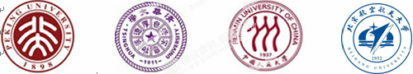
A．北京大学 B．清华大学 C．人民大学 D．北京航空航天大学
（2）请将你选出的某一所大学校徽作简要赏析。（2分）
答：
2．阅读下面的连环画，完成第（1）—（3）题。（共6分）
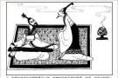
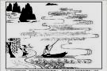
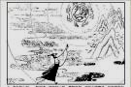

1．春秋时期的俞伯牙非常喜欢弹琴。他拜当时有名的成连先生为师，学了三年，演奏技巧有了很大提高，但是，他还未能①得心应手地抒发自己的感情，达到创作乐曲的最高境界。

2．一天，成连先生说带伯牙去见一位老师，他们扬帆启程，来到东海蓬莱山，成连先生让伯牙上岸，说自己去请老师，就撑船走了。
3．

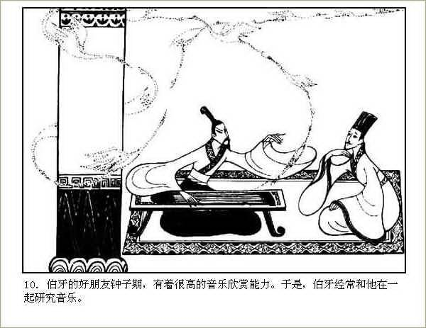
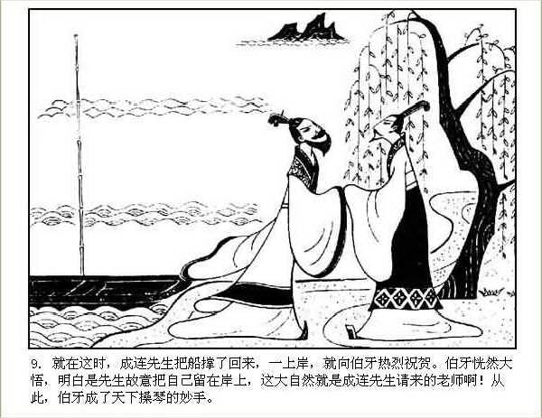
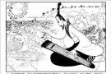

4．伯牙②全神（贯/惯）注，抚琴奏弦。那大海蓝天、高山层林，那浪涛声、鸟鸣声交织着他内心的感受，通过琴声再现出来。
6．伯牙的好朋友钟子期有着很强的音乐欣赏能力，伯牙经常和他一起研究音乐。伯牙弹琴时心里想着高山，钟子期就说：“太好了，简直像巍峨的泰山屹立在那里。”
5．成连先生撑船回来，一上岸就向伯牙祝贺，伯牙③（恍/晃）然大悟，这大自然就是成连先生请来的老师呀。从此伯牙成了天下抚琴高手。

5．成连先生撑船回来，一上岸就向伯牙祝贺，伯牙③恍然大悟，这大自然就是成连先生请来的老师呀。从此伯牙成了天下抚琴高手。

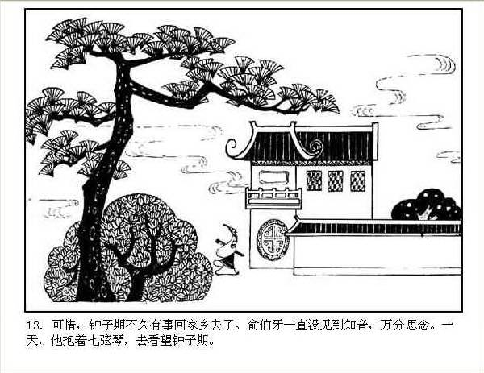
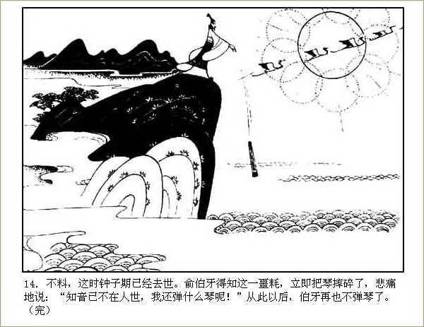

7．伯牙抚动琴弦，心里想着流水，钟子期听了说：妙极了，这琴声宛如④奔流不息的江河。”后来,人们就用高山流水比喻知音，或者乐曲高妙。

8．可是，钟子期不久有事回家乡去了。俞伯牙一直没有见到他，万分思念。一天，他抱着琴去看望钟子期。
9．不料，钟子期已经去世。俞伯牙听到这一噩耗，立即把琴摔碎了，悲痛地说：“知音已经不在人世，我还弹什么琴呢。”

（1）阅读连环画，选出加点字读音和字形完全正确的一项。（2分）
A．①得心应手（yìnɡ） ②全神贯注 ③晃然大悟 ④奔流不息（bēn）
B．①得心应手（yīnɡ） ②全神惯注 ③恍然大悟 ④奔流不息（bèn）
C．①得心应手（yìnɡ） ②全神贯注 ③恍然大悟 ④奔流不息（bēn）
D．①得心应手（yīnɡ） ②全神惯注 ③晃然大悟 ④奔流不息（bèn）
（2）在我国悠久的历史文化中，一直传扬着许多动人的友谊故事。请选出上面连环画6—9幅讲述的故事。（2分）
A．管鲍之交 B．知音之交 C．忘年之交 D．刎颈之交
（3）结合连环画的前后语境，补充第3幅画面内容。（2分）
答:
3．阅读下面文字，完成（1）—（2）题。（共4分）
戏曲是中国传统艺术之一。剧种繁多有趣，表演形式集“唱、做、念、打”于一体，在世界戏剧史上独树一帜。其主要特点：以京剧为例，一是男扮女（越剧中则常见为女扮男）；二是划分生、旦、净、丑四大行当；三是有夸张性的化装艺术——脸谱；四是“行头”（即戏曲服装和道具）有基本固定的式样和规格；五是利用“程式”进行表演。中国戏曲具有广泛的群众基础，许多成语、俗语的产生都与戏曲有关。同时，戏曲中的“戏”字的意义也得到了延伸。
（1）“戏”字随着时代的发展，本义有了多样的引申，阅读图示，选出分别符合“戏”字四种引申义的选项。（2分）

本义：动词，奴隶或死囚在宫中表演斗兽。

③动词：耍笑，逗乐。

④名词：玩乐活动。
①名词：鼓乐伴奏的舞台表演艺术。

②副词：开玩笑地，不严肃地。
引
申
引
申
引申
引申

A．①戏剧 ②戏弄 ③戏言 ④儿戏 B．①戏剧 ②戏言 ③戏弄 ④儿戏
C．①儿戏 ②戏言 ③戏弄 ④戏剧 D．①戏言 ②戏剧 ③儿戏 ④戏弄
（2）下列成语和俗语都与戏曲有关的一项是（2分）
A．粉墨登场 十年树木，百年树人。 B．妙手丹青 要想戏路通，全靠幼时功。
C．字正腔圆 拳不离手，曲不离口。 D．插科打诨 行百里者半九十。
4．某校举办校庆的前夕，有四位校友给联络处的老师发来了短信，其中语言表达得体的是（2分）
A．校友甲：获悉贵校举办校庆，甚喜，届时定莅临出席。
B．校友乙：因公务繁忙，参加校庆恐耽搁大事，特此通知。
C．校友丙：虽身体欠安，但也要不得不前往母校列席，特此告知。
D．校友丁：因家父病危，故不能赶到母校参加校庆，敬请谅解。
5．下面材料选自抗日战争纪念馆和初中历史教科书，请你结合材料内容用短语概括百团大战的特点。（共3分）
【材料一】
1939年冬以来，日军推行“囚笼政策”，企图以铁路为链、碉堡为锁，压缩围困根据地。正太铁路是日军“囚笼政策”的重要支柱。日军妄称正太路沿线是“不可接近”的地区。为此，八路军总部积极酝酿打击正太路的作战计划，以打破日军的封锁、打通各根据地之间的联系，同时切断山西日军的运输补给线。
三个半月中，我敌后军民共进行大小战斗1800多次，击毙伤日军2万多人、伪军5000多人；俘日军280多人、伪军1.8万多人；破坏铁路900多里、公路3000里；破坏桥梁、车站258处；并缴获了大批武器和军用物资。
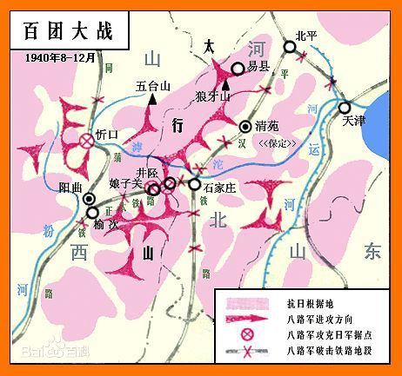
【材料二】

答：
6．默写（共6分）
（1）“爆竹声中一岁除， ”描写了正月初一在噼噼啪啪的爆竹声中，送走了旧年迎来了新年的情景。（王安石《元日》）
（2）苏轼是一位性格豪放、气质浪漫的人，当他抬头遥望中秋明月时，写下了“ ， ”（《水调歌头》）的美好祝愿。
（3）九月九日为传统的重阳节，王维的诗句“ ，遍插茱萸少一人”就提到了登高和插茱萸这两个习俗。
（4）居庙堂之高则忧其民， 。（范仲淹《岳阳楼记》）
（5） ，直挂云帆济沧海。（李白《行路难》）
二、文言文阅读（共8分）
阅读下面【甲】【乙】两段文字，完成第7—9题。
【甲】
鱼，我所欲也，熊掌，亦我所欲也；二者不可得兼，舍鱼而取熊掌者也。生亦我所欲也，义亦我所欲也；二者不可得兼，舍生而取义者也。生亦我所欲，所欲有甚于生者，故不为苟得也；死亦我所恶，所恶有甚于死者，故患有所不避也。如使人之所欲莫甚于生，则凡可以得生者，何不用也？使人之所恶莫甚于死者，则凡可以避患者，何不为也？由是则生而有不用也，由是则可以避患而有不为也，是故所欲有甚于生者，所恶有甚于死者。非独贤者有是心也，人皆有之，贤者能勿丧耳。（选自《孟子·告子上》）
【乙】
王烈字彦方，太原人也。少师事陈寔（shí），以义行称。乡里有盗牛者，主得之。盗请罪曰：“刑戮是甘，乞不使王彦方知也。”烈闻而使人谢之，遗布一端 。或问其故，烈曰：“盗惧吾闻其过，是有耻恶之心。既怀耻恶，必能改善，故以此激之。”后有老父遗剑于路，行道一人见而守之，至暮，老父还，寻得剑，怪而问其姓名，以事告烈。烈使推求，乃先盗牛者也。（选自《资治通鉴》）
7．选出与“所恶有甚于死者”中“恶”的意义相同的一项。（1分）
A．穷山恶水 B．既怀耻恶 C．穷凶极恶 D．深恶痛绝
8．翻译下列句子。（4分）
（1）由是则可以避患而有不为也（2分）
翻译：
（2）少师事陈寔，以义行称（2分）
翻译：
9．在《孟子·告子上》中，孟子进一步阐释了“义”的含义：“恻隐之心，人皆有之；羞恶之心，人皆有之……羞恶之心，义也；恭敬之心，礼也；是非之心，智也。”结合【甲】【乙】两段内容，谈一谈你对“义”的理解。（3分）
答：
三、名著阅读（共10分）
10．阅读下面文段，完成第（1）—（2）题。（共4分）
两个先锋压住阵角。探子马出军前，大叫曰：“请对阵主将答话！”只见蜀兵门旗开处，关兴、张苞分左右而出，立马于两边；次后一队队骁将分列。门旗影下，中央一辆四轮车，孔明端坐车中，纶巾羽扇，素衣皂绦，飘然而出。孔明举目见魏阵前三个麾盖，旗上大书姓名。中央白髯老者，乃军师、司徒王朗。孔明暗忖曰：“王朗必下说词，吾当随机应之。”遂教推车出阵外，令护军小校传曰：“汉丞相与司徒会话。”王朗纵马而出，孔明于车上拱手，朗在马上欠身答礼。朗曰：“久闻公之大名，今幸一会。公既知天命、识时务，何故兴无名之兵？”孔明曰：“吾奉诏讨贼，何谓无名？”朗曰：“天数有变，神器更易，而归有德之人，此自然之理也。曩自桓、灵以来，黄巾倡乱，天下争横。降至初平、建安之岁，董卓造逆，傕、汜继虐；袁术僭号于寿春，袁绍称雄于邺土；刘表占据荆州，吕布虎吞徐郡。盗贼蜂起，奸雄鹰扬，社稷有累卵之危，生灵有倒悬之急。我太祖武皇帝，扫清六合，席卷八荒；万姓倾心，四方仰德。非以权势取之，实天命所归也。世祖文帝，神文圣武，以膺大统，应天合人，法尧禅舜，处中国以临万邦，岂非天心人意乎？今公蕴大才、抱大器，自欲比于管、乐，何乃强欲逆天理、背人情而行事耶？岂不闻古人曰：‘顺天者昌，逆天者亡。’今我大魏带甲百万，良将千员。谅腐草之萤光，怎及天心之皓月？公可倒戈卸甲，以礼来降，不失封侯之位。国安民乐，岂不美哉！”
孔明在车上大笑曰：“吾以为汉朝大老元臣，必有高论，岂期出此鄙言。吾有一言，诸军静听：昔日桓、灵之世，汉统陵替，宦官酿祸，国乱岁凶，四方扰攘。黄巾之后，董卓、傕、汜等接踵而起，迁劫汉帝，残暴生灵。因庙堂之上，朽木为官；殿陛之间，禽兽食禄。狼心狗行之辈，滚滚当道，奴颜婢膝之徒，纷纷秉政。以致社稷丘墟，苍生涂炭。吾素知汝所行：世居东海之滨，初举孝廉入仕，理合匡君辅国，安汉兴刘，何期反助逆贼，同谋篡位！罪恶深重，天地不容！天下之人，愿食汝肉！今幸天意不绝炎汉，昭烈皇帝继统西川。吾今奉嗣君之旨，兴师讨贼。汝既为谄谀之臣，只可潜身缩首，苟图衣食；安敢在行伍之前，妄称天数耶!皓首匹夫！苍髯老贼！汝即日将归于九泉之下，何面目见二十四帝乎!老贼速退！可教反臣与吾共决胜负！”
王朗听罢，气满胸膛，大叫一声，撞死于马下。后人有诗赞孔明曰：兵马出西秦，雄才敌万人。轻摇三寸舌，骂死老奸臣。]
（1）本段内容涉及到了《三国演义》中的诸多历史事件，请选择人物与事件对应不正确的一项。（1分）
A．太祖武皇帝（曹操） 挟天子以令诸侯
B．董卓 火烧赤壁
C．昭烈皇帝（刘备） 建立蜀汉政权
D．诸葛亮 奉旨伐魏
（2）辩论是口语交际中的一个非常重要的能力。精妙的辩论往往步步为营，使得对方没有还口之力。在文段中，诸葛亮展现了非凡的辩论能力，使这部名著呈现出高超的艺术魅力。请仔细阅读选文，将下面的内容填写完整。（3分）
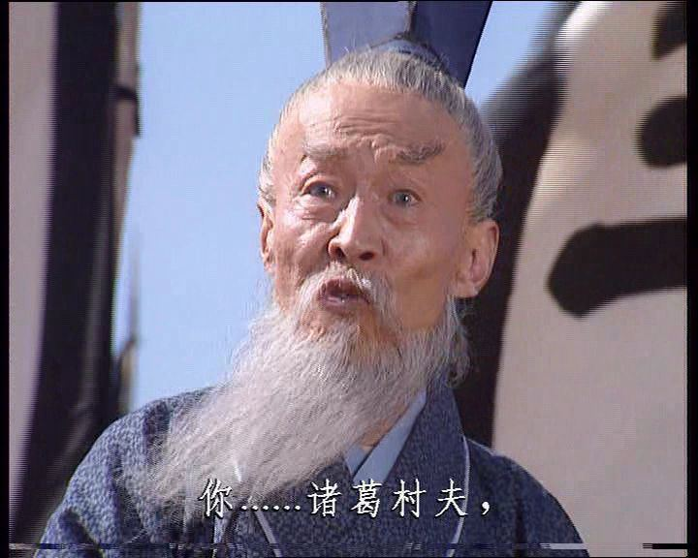
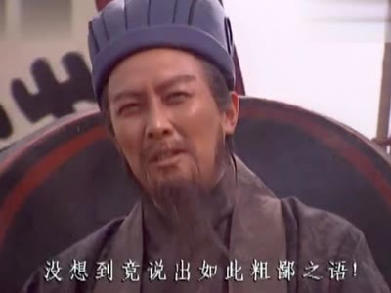

王朗说服诸葛亮：
①无名之师
②曹氏救国家于危难
③百姓倾心，天命所归

诸葛亮驳斥王朗：
④
⑤
⑥

11．阅读下面的连环画，完成（1）—（3）题。（共6分）

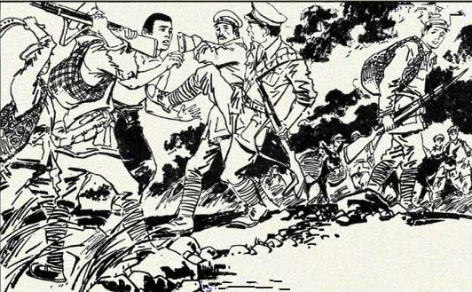
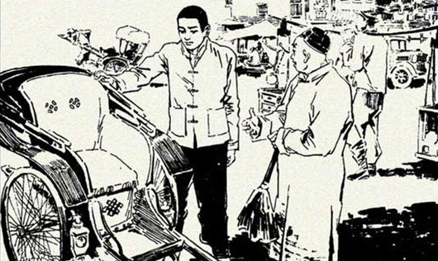
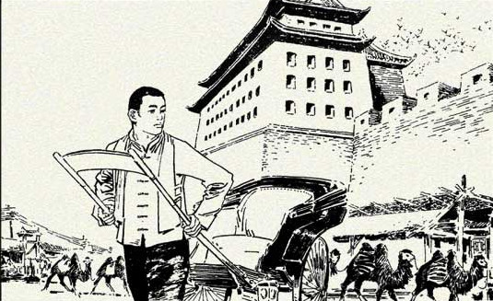
2．祥子起早贪黑，省吃俭用，整整三年，买了一辆崭新的洋车。祥子不知道自己的生日，就把买车当天作为自己与车的生日。
1．祥子本是一个农民，18岁到北京城里当人力车夫。他忠厚善良，没有任何不良嗜好，唯一的理想是能够买上一辆属于自己的洋车。
3．然而，在一次去西直门外送客的时候，他的车被军阀抢去。他疯了似地喊：“凭什么抢我的车！”但无济于事。

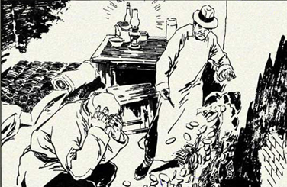
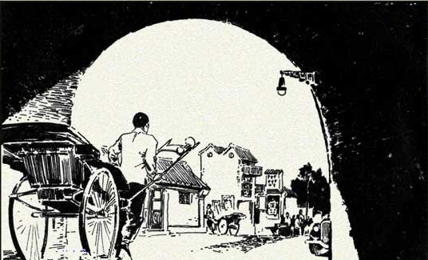
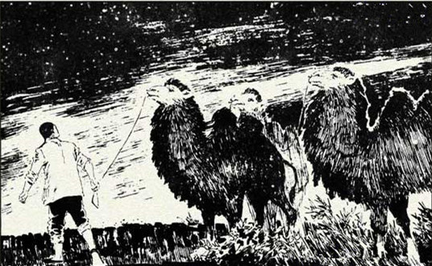
4．祥子趁乱逃了出来，还幸运地带走了三匹骆驼。把三匹骆驼都卖了，可只得了三十五块钱。这点钱要买车，还要走多少苦路啊！
6．祥子终于又积攒了几十块钱。就在买车的希望接近实现的时候，几十块血汗钱竟被孙侦探抢劫一空。祥子的心都要裂开了。
5．为了攒足买车的钱，他又开始了第二次的奋斗挣扎，他不顾性命地苦干，甚至不顾脸皮地与老弱车夫抢买卖。

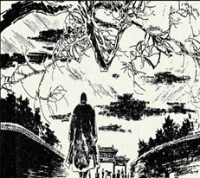
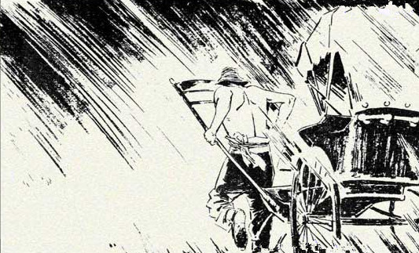
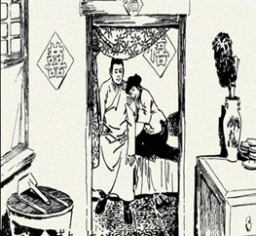

7．与此同时，虎妞设下的爱情陷阱令他痛苦不堪，祥子被迫与她成婚。但他仍执拗地想用更大的努力来实现买车的愿望。

8．祥子终于用虎妞的私房钱买了一辆旧车。虽不太喜欢，但他也勉强接受了。在烈日与暴雨下，祥子又开始了挣命的生活。
9．虎妞因难产而死，为了安葬虎妞，祥子不得不将车卖掉。从此，祥子绝望了。吃喝嫖赌、打架使坏，变成了“游魂”和“走兽”。

（1）围绕一辆洋车，祥子的命运不断地起伏变化。叙述祥子买到洋车的是第 幅；失去洋车的是第 幅。（2分）
（2）从一辆洋车起伏变化的命运中，你可以推测祥子的命运会有怎样的变化。（不少于20字）（2分）
答：
（3）下面的照片是北京王府井步行街上“骆驼祥子拉车”雕塑，为了让旅游观光的人明白雕塑的内容，请你为这尊雕塑写一段说明性文字。（不超过50字）（2分）
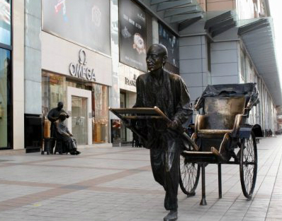
说明文字：

四、现代文阅读（共27分）
（一）阅读下面两段小说节选，完成12—14题。（共11分）
【选文一】
铃声，对于一个做惯了教员的，有时很好听，有时很不悦耳。瑞宣向来不讨厌铃声，因为他只要决定上课，他必定已经把应教的功课或该发的试卷准备好的。他不怕学生质问，所以也不怕铃声。今天，他可是怕那个管辖着全校的人的行动的铃声，像一个受死刑的囚犯怕那绑赴刑场的号声或鼓声似的，他一向镇定，就是十年前他首次上课堂讲书的时节，他的手也没有发颤。现在，他的手在袖口里颤起来。
铃声响了。他迷迷糊糊地往外走，脚好像踩在棉花上。他似乎不晓得往哪里走呢。凭着几年的习惯，他的脚把他领到讲堂上去。低着头，他进了讲堂。屋里极静，他只能听到自己的心跳。上了讲台，把颤动着的右手放在讲桌上，他慢慢的抬起头来。学生们坐得很齐，一致地竖直了背，扬着脸，在看他。他们的脸都是白的，没有任何表情，像是石头刻的。一点辣味儿堵住他的嗓子，咳了两声。泪开始在他的眼眶里转。
他应当安慰他们，但是怎样安慰呢？他应当鼓舞起他们的爱国心，告诉他们抵抗敌人，但是他自己怎么还在这里装聋卖傻的教书，而不是到战场上去呢？他应当劝告他们忍耐，但是怎么忍耐呢？他可以教他们忍受亡国的耻辱吗？
把左手也放在桌上，支持着他的身体，极力开口，但他的声音，好像一根鱼刺似的横在了喉中。张了几次嘴，他并没说出话来。他希望学生们问他点什么。可是，学生们没有任何动作，除了有几个年纪大的把泪在脸上流成很长很亮的道子，没有人出声。城亡了，民族的春花也都变成了木头。
糊里糊涂的，他从嗓子里挤出两句话来：“明天上课。今天，今天，不上了！”他也很想说，好像他们或者能够得着一点点的安慰。可是，他说不出来。真正的痛苦是说不出来的！他狠了狠心，他走上讲台。大家的眼失望地追着他。极快的，他走到了屋门，他听到屋中有人叹气。他迈门槛，没迈利落，几乎绊了一跤。屋里开始有人活动，声音很微，像是偷手偷脚的那样起立和往外走呢。他长叹了一口气，没再到休息室去，没等和别的班的学生会面，他一气跑回家中，像有个什么鬼追着似的。
（选自老舍《四世同堂》）
【选文二】
“今天的事，”我说道，“你们都已经知道了罢，”学生们都点点头，“我们已经议决，一看到一个日本兵或一面日本旗经过校门，立刻便停课，并且立即地将学校关闭结束。”学生们的脸上都显现着坚毅的神色，坐得挺直的，但没有一句话。“但是我这一门课还要照常地讲下去，一分一秒钟也不停顿，直到看见了一个日本兵或一面日本旗为止。”
我不荒废一秒钟的工夫，开始照常地讲下去。学生们照常地笔记着，默默无声的。这一课似乎讲得格外的亲切，格外的晴朗，语音里自己觉得有点异样，似带着坚毅的决心，最后的沉着，像殉难者的最后的晚餐，像冲锋前的士兵们上了刺刀，“引满待发”。然而镇定、安详，没有一丝的紧张的神色。该来的事变，一定会来的。一切都已准备好。
谁都明白这“最后一课”的意义。我愿意讲得愈多愈好；学生们愿意笔记得愈多愈好。
讲下去，讲下去，讲下去。恨不得把所有的应该讲授的东西，统统在这一课里讲完了它，学生们也沙沙地不停地在按记着。心无旁用，笔不停挥。
别的十几个课堂里也都是这样的情形。对于要“辞别”的，要“离开”的东西，觉得格外的眷恋。黑板显得格外的光亮，粉笔是分外的白而柔软适用，小小的课桌，觉得十分的可爱。学生们靠在课椅的扶手上，抚摩着，也觉得十分的难分难舍。那晨夕与共的椅子，曾经在扶手上面用钢笔、铅笔、或铅笔刀，有意识或无意识地涂写着，刻划着许多字或句的，如何舍得一旦离别了呢！
（选自郑振铎《最后一课》）
12．对两段小说选文分别进行概括。【选文一】概括为 ；【选文二】概括为 。（2分）
13．两段小说选文都塑造了教师形象，请结合选文内容说一说这两位教师的思想性格有哪些共同点。（4分）
答：
14．请你展开丰富的想象，从两段选文中任选一位教师，运用生动细腻的语言描述抗日战争胜利后，他走在上课路上时的心理及动作。（不少于100字）（5分）
答：
（二）阅读《远尘淡墨调烟雨》，完成15—17题。（共8分）
远尘淡墨调烟雨
——瓷板上的中国书画
①古陶瓷上出现文字,早在三国时期就开始了。但直到六朝时期,陶瓷上的文字,仍以刻印或模印等表现形式存在,不能称之为陶瓷书法,直到唐代,随着长沙窑以书写的文字来装饰瓷器,陶瓷书法才算真正诞生。陶瓷书法有平面的“瓷板书法”与立体的“瓷器书法”之分。除书法外,用国画技法装饰陶瓷则推动了“瓷板画”的出现,从清中期开始,瓷板画的发展走向了兴盛。
②由土与火淬炼而成的中国陶瓷,经由笔与墨的浸染,从文化维度上脱胎换骨,从技艺晋身成为艺术。而一贯被誉为“中国美学之灵魂”的中国书画，脱离纸面融入到“冰肌玉骨”的瓷器、瓷板上,亦碰撞生发出新奇别致的情趣。
③瓷与纸有诸多类似，又大不相同。同样清白素净的基调,因为材质、料性、技法、成型的不同，书写者与欣赏者都得到不同的体验。陶瓷书画创作之前,书家对胚料的调制和瓷坯的性状需有成竹在胸的了解,书写绘画时才能恰到好处地控制运笔的力度、速度和技巧,否则很容易流露粗糙、呆板之相。
④以瓷板作书画，纸可以吸墨，瓷板却不能；纸柔软而轻薄，瓷板光洁而厚重。纸上运笔,讲求力度、波势和意韵,故常有“力透纸背”之说;瓷板行书,由于温差导致的窑变,能够让料性发生变化,所有的力度,轻重缓急,提按使转,所有的色相,浓淡枯涩,墨色变幻,赖火之功,会完全“现形”,因而更胜“力透纸背”,而是笔触如刀刻。酣畅淋漓处,纸不可及也,但若没有足够的好料和书写功力,也很容易“现丑”,釉中与釉下的书写,会让你笔行不畅,或浮或木,更遑论韵味,趣味。
⑤好的瓷板书画作品,非手功精湛、经验丰富、悟性超凡又学养丰厚的书画家不能为。民国时期最负盛名的“珠山八友”瓷板画为藏家竟相追逐,绘出的各种山水人物花卉走兽无不光彩传神,栩栩如生,其笔法、墨韵、色彩和同时代的海上画派的作品有异曲同工之妙,又带有浓重的传达个性面貌的文人画色彩。八人的题款,也都是书法精品,色釉交映,凝练浑厚,浸透金石,尽现风流。
⑥古诗有七绝咏青花瓷之美：“雨过天青云破开,鬼谷下山入梦来。远尘淡墨调烟雨,一见倾心镌画台。”在英文里,“中国”和“瓷器”是同一个单词——china。瓷,连接着中国人的精神世界,延续这种优美的传统技艺,更需在其中糅入书心、文心。瓷板书画,将书画艺术、制瓷艺术及传统文学艺术融为一体,既拓宽了书画艺术的载体,又以不同书体、内容、章法之有机组合,为瓷器脱去“匠气”“与烟火气”,萃取出凝重质朴的魅力。
⑦书画行走瓷板,笔墨线条在釉彩间舒展舞蹈,古典诗文在瓷板上低吟浅唱,刚强者有了柔软的面容,柔软者有了刚强的筋骨,正合乎中国人的太极之“道”。惟其得道,“瓷”与“书画”这两门中国传统技艺蕴含的人文精神、审美理念和艺术感染力才能更长远的彰显。
（摘自中央国家机关书协微信平台）
15．中国陶瓷从技艺晋身成为艺术需要一个过程，阅读①—②段，选出顺序正确的一项是。（1分）
A．古陶瓷文字 陶瓷书法 陶瓷模印文字 清中期瓷板画
B．古陶瓷文字 陶瓷模印文字 清中期瓷板画 陶瓷书法
C．陶瓷模印文字 清中期瓷板画 陶瓷书法 古陶瓷文字
D．古陶瓷文字 陶瓷模印文字 陶瓷书法 清中期瓷板画
16．阅读③—④段，说一说瓷板作书画与纸上作书画的区别。（3分）
答：
17．作者借用赞美青花瓷的诗句“远尘淡墨调烟雨”作为文章的题目，阅读全文，提取相关信息，说明这句诗在文中的作用。（4分）
答：
（三）阅读《换个角度》完成第18—20题。（共8分）
换个角度
王充闾
日本畅销书《怎样进行创造性思维》中记叙这样一则故事：
一家儿童玩具店购进许多新奇玩具，很讲究地摆放在柜台里。可是，出乎意料，儿童们来到商店却全然不顾，而是去附近其他玩具店买那些大路货。店老板请来一位中小企业咨询员帮助分析原因。这位咨询员四周巡视一番，便坐在地板上把视线降低到小孩子所能看到的高度，这回发现了问题：原来，大人容易看到的地方，对于小孩子来说，却是一个死角。于是，他同店老板一面用膝盖在地板上行走、观测，一面按照小孩子的视线高度，把玩具重新摆放一遍。此后，这家儿童玩具店的生意便空前兴隆起来。
由此可见，【甲】观察事物的角度的确是十分重要的问题。同是这座庐山，“横看成岭侧成峰，远近高低各不同”（苏轼诗）；一部《红楼梦》，“单是命意，就因读者的眼光而有种种：经学家看见 《易》，道学家看见淫，才子看见缠绵，革命家看见排满，流言家看见宫闱秘事……”（鲁迅语）
《绣珠轩诗抄》载，晚清女诗人郭六芳写过这样一首《舟还长沙》的七言绝句：“侬家家住雨湖东，十二陈帘夕阳红。今日忽从江上望，始知家在画图中。”家在自己眼中，朝夕晤对，原也平淡无奇，可是，当换个角度从江上去望，却发现它宛在画图之中，融在自然的一片美的形象里。
事物本来是复杂的，多向的。因此，应该从多种角度去考察。解决问题的途径也是多种多样的，我们应该从多方面去探索。主体考察、审视思维客体时，【乙】可是，在日常实践中，我们却经常看到，有些人坚持直线式思维，考虑问题往往局限在一个点、一条线、一个面上，一条道跑到黑，钻牛角尖，闯死胡同，而不愿多想几种可能性，多开辟几条解决问题的途径。有些人坚持习惯性思维，头脑僵化，习惯于用过去的教条解释现实，在已知的旧路上徘徊。凡是过去存在过的，或曾被证实过的东西，就认为绝对正确，万无一失，而对现实中与传统相抵触的新事物，则往往不予承认。
作战有正攻、反攻和绕到敌人后面或侧面进攻的迂回战术；思维科学中也有反向思考、侧面思考、多向思考等形式。在中国古代，孙膑以减灶擒庞涓，而虞诩却以增灶破羌兵，因时因地制宜，变换战略战术，这是克敌制胜之道。【丙】思维活动也是如此，一个方向受阻了，不妨换个角度作逆向思考。《丝路花雨》中英娘反弹琵琶的舞姿，日常生活中“推推不成拉拉看”的俗语，对我们进行多种形式的思考都有直接的启示。
听说，巴黎有一家旅馆，住客乘电梯上下，抱怨速度太慢。老板发愁了，若是重新设计、安装，这要花一笔大钱。一位心理学家给他出了一个主意：在电梯室里装上几面镜子。老板依此行事，果然奏效——批评电梯太慢之声遂息。原来，住客走进电梯室之后，都要对镜整装、梳里一番，这样，不但不嫌速度慢，反而觉得电梯太快了。
从相反的事物有同一性、既对立又统一这个前提出发，明确思维的多向性，这是开阔思路，克服直线式、习惯性思维方式的有效途径。
18．阅读全文，将“只有从多角度、多侧面进行多向思考，才有可能获得全面、正确的认识”这句话填入文中【甲】【乙】【丙】的哪一处最为恰当？（2分）
答： 处。
19．你对文中的哪一个事例或引用的言论感兴趣？简述理由。（3分）
答：
20．作者认为，明确思维的多向性是克服直线式、习惯性思维方式的有效途径。你有过这样的生活体验吗？请你结合自身经历说一说。（3分）
答：
五、作文（共50分）
（一）根据情境，按要求写作。（10分）
21．从下面两个题目中任选一题，按要求写作。
题目一：班级要举行课本情景剧展演，以深入领会文学作品的内涵。请你将陶渊明《饮酒》中的“采菊东篱下，悠然见南山”改写成一段场景，表达出自己对自然环境的感受。
题目二：走在古今中外名著的长廊中，你一定会遇到许多令你难忘的人物，请你以一个人物或一组人物为例，谈一谈对你生活的影响。
要求：（1）内容具体，语言顺畅、有感染力。
（2）将选择的题目填写在答题卡，字数在150—200之间。
（3）不要出现所在学校的校名或师生姓名。
（二）根据题目，按要求写作。（40分）
22．从下面两个题目中任选一题，写一篇文章。
题目一：请结合《换个角度》这篇文章，设想几十年后的你，运用多向思维改变生活，使你拥有了更精彩的人生。自拟题目，写一篇文章。
题目二：在生命成长的历程中，总有一种情感需要我们守候，总有一种梦想需要我们瞭望，请以“守望 ”为题，写一篇文章。
要求：（1）请将作文题目（补充完整）抄写在答题卡上。
（2）不限文体。
（3）字数在600—800之间。
（4）不要出现所在学校的校名或师生姓名。

答案
- 基础运用（共25分）
1．（1）A和C（选出一个1分，选出两个2分）
（2）答案示例：我喜欢北大校徽。两个篆字上下排列，其中“北”字构成背对背的两个侧立的人像，而“大”字构成了一个正面站立的人像。（1分）校徽突出了学校的办学理念，即大学要“以人为本”。（1分）
说明：学生可在四所学校校徽中任选，能对所选的校徽进行描述并写出自己的感受，即可给满分。
2．（1）C（2分）（2）B（2分）
（3）伯牙静等先生归来。听着渤海上波涛澎湃之声，山林中群鸟悲鸣之音，（1分）这些激起了他的创作热情。（1分）（共2分）
说明：能基本描述画面内容，所写情节能与前后情节连贯一致给满分。
3．（1）B（2分） （2）C（2分）
4．D（2分）
5．答案示例：主动出击 突破囚笼（1分）规模巨大 遍地开花（1分）战果辉煌（1分）（必须有结合图片的信息，有主动出击的意思）
说明：依据学生答题情况，能结合两个材料答出任意三点即可给满分。
6．答案：（1）春风送暖入屠苏（1分）
（2）但愿人长久 千里共婵娟（1分）
（3）遥知兄弟登高处 （1分）
（4）处江湖之远则忧其君（1分）
（5）长风破浪会有时（1分）
说明：出现错别字，该空不得分。

二、文言文阅读（共8分）
7.D（1分）
8.（1）按照这种办法，那么可以用来保全生命，可是有人却不用。（2分。“由是”“可以”“而”“为”翻译错误两处扣一分，意思基本对即可）
（2）年少时拜陈寔为师学习，因为品行高尚著称。（2分。“师”“事”“以”“义”翻译错误两处扣一分，意思基本对即可）
说明：直译、意译均可；文通字顺，表达出句子内容即可；关键词错一个不扣分，错两个扣1分。
9.义，就是本心，有羞耻之心，有正义感，它比生命更可贵。（1分）义可以使人改正错误，普通人也可以不丧失，（1分）坚持下去就是圣人，并因此影响社会风气。（1分）（共3分）
说明：可多角度谈对“义”的理解，言之成理即可。如：从盗牛者的角度，知错改错是为“义”；从王烈的角度，宽仁敦厚是为“义”；从邻里间，人与人之间的有益影响，形成好的社会风气，是为“义”……

三、名著阅读（共10分）
10.（1）B（1分）
(2)④奉诏讨贼 ⑤劫持汉帝，社稷丘墟 ⑥ 同谋篡位，妄称天数（每点1分）（共3分）
说明：可根据理解用自己的话概括回答，亦可选用原文语句进行驳斥。④针对“无名”，答“奉诏讨贼，何谓无名？”或“奉诏讨贼”等意思相同的都给分。⑤⑥两空顺序不计，不拘泥于答案，⑤空答“何期反助逆贼，同谋篡位？”可给分，⑥空答“安敢在行伍之前，妄称天下数！”或“天下之人，愿食汝肉！”或“罪恶深重，天地不容”都给分。

11.（1）买到洋车的是第 2 和8 幅（1分） 失去洋车的是第 3和9 （1分）（共2分）
说明：每空选对一个即可给分。
（2）答案示例：几次买车卖车的起伏，已经使祥子彻底绝望。祥子的性格开始发生变化，（1分）由原来的忠厚善良到吃喝嫖赌，打架使坏，暗示了祥子的悲剧命运。（1分）（共2分）
说明：可以从不同角度回答①可叙述连环画的相关内容②可关注人物的性格变化，有对比变化即可③可以发挥想象进行续写，考查学生的发散思维。
（3）答案示例：本雕塑取材老舍的小说《骆驼祥子》。（1分）展示的是祥子拉车时的状态 ，渗透着了老北京浓浓的风土人情。（1分）（共2分）
说明：写出人物及作品即可给分；写出人物，没有介绍性文字，只是抒情议论扣1分。
四、现代文阅读（共27分）
阅读（一）
12.答案示例：选文一：瑞萱在城亡后给学生上第一节课，但他悲痛难抑逃出了课堂。（1分）选文二：“我”与学生在城沦陷后镇定地上最后一课。（1分）（共2分）
说明：本题只要概括出“谁在什么情况下干了什么”或是“谁在什么情况下怎么样”意思与原文相符即可给分，语言表述不苛求。
13.答案示例：选文一中，有多处描写瑞宣在城亡后上第一节课时极度痛苦的心情，最后说“今天，今天，不上了！”逃出了课堂；（1分）选文二中的“我”面对门外可能出现的日本兵，不荒废一秒钟的功夫，照常讲课。（1分）两位老师都表现了强烈的爱国主义情怀，都表现出人物在敌人铁蹄下屈辱的，悲愤的生活，都表现出了对侵略者的愤慨。（2分）（共4分）
说明：文中两位老师的共同的思想性格有：爱国、敬业、有责任心、有强烈的民族自尊心等等，能够答出一个及以上共同点给2分，结合内容分析给2分，共4分。
14.答题思路：有动作、心理的描写，并能围绕抗战胜利后得喜悦、激动、自豪等心理展开想象描写即可得4分，无明显心理描写，动作描写中能够体现人物心理也可得4分，语言通顺1分，共计5分。
说明： 如果有动作心理描写，但没有完全围绕抗战胜利后的激动、喜悦等心理展开想象描写最多给2分；若动作、心理描写不是围绕抗战后展开的只得语言1分；字数100左右即可，若描写到位字数少于100不扣分。
阅读（二）
15.答案：D （共1分）
16．答案要点：瓷板作书画前，书家对胚料的调制和瓷的性状需要成竹在胸，而纸上作书画不用；纸上作书画“力透纸背”；瓷板书画笔触如刀割。（共3分，每点1分）
说明：意思基本完整即可。只概括答出“材质、料性、技法、成型不同”没有结合文章内容，给2分。
17．答案示例：生动地说明了瓷板书画的艺术魅力。（2分）由土与火淬炼而成的中国陶瓷,经笔与墨的浸染,脱胎换骨；瓷板书画,将书画艺术、制瓷艺术及传统文学艺术融为一体,为瓷器脱去“匠气”“与烟火气”,萃取出凝重质朴的魅力。（1分）语言表达1分（共4分）
说明：写出说明对象及特征给2分，结合文段分析意义给1分，语言表达1分。
18．乙处 （共2分）
19．答题思路：说出感兴趣的内容1分，简述理由2分。（共3分）
说明：联系生活，联系文本，言之有理即可给满分。
20．答题思路：自身经历1分，克服的体验2分。（共3分）
说明：自身经历或本人听到、看到的别人的经历都可给1分，叙述克服的体验给2分，只答“有”给1分。
五、作文（共50分）
21．评分标准：共10分。内容7分，语言3分。
22．评分标准：共40分。

等级 | 内容、表达（36分） | 说 明 | 书写（4分）
一类卷（40—37） | 要求：符合题意，内容充实，中心明确；条理清楚，结构合理；语言通顺，有2处以下语病。  赋分范围：36—33分 | 以35分为基准分，上下浮动，然后加书写项的得分。 | 4分
一类卷（40—37） | 要求：符合题意，内容充实，中心明确；条理清楚，结构合理；语言通顺，有2处以下语病。  赋分范围：36—33分 | 以35分为基准分，上下浮动，然后加书写项的得分。 | 书写工整，标点正确，错别字2个以下，格式规范。
二类卷  （36—34） | 要求：比较符合题意，内容比较充实，中心比较明确；条理比较清楚，结构比较合理；语言比较通顺，有3—4处语病。  赋分范围：32—30分 | 以31分为基准分，上下浮动，然后加书写项的得分。 | 3分
二类卷  （36—34） |  | 以31分为基准分，上下浮动，然后加书写项的得分。 | 书写工整，标点大体正确，错别字3—4个，格式规范。
三类卷  （33—28） | 要求：基本符合题意，内容尚充实，中心基本明确；条理基本清楚，结构基本完整；语言基本通顺，有5—6处语病。  赋分范围：29—24分 | 以27分为基准分，上下浮动，然后加书写项的得分。 | 2分
三类卷  （33—28） |  | 以27分为基准分，上下浮动，然后加书写项的得分。 | 字迹不够清楚，标点错误较多，错别字5—7个，格式大体规范。
四类卷  （27—0） | 要求：不符合题意，内容空洞，中心不明确；条理不清楚，结构不完整；语言不通顺，有7处以上语病。  赋分范围：23—0分 | 以23分为基准分，上下浮动，然后加书写项的得分。 | 1—0分
四类卷  （27—0） | 要求：不符合题意，内容空洞，中心不明确；条理不清楚，结构不完整；语言不通顺，有7处以上语病。  赋分范围：23—0分 | 以23分为基准分，上下浮动，然后加书写项的得分。 | 字迹潦草，难以辨认，标点错误很多，错别字8个以上，格式不规范。

